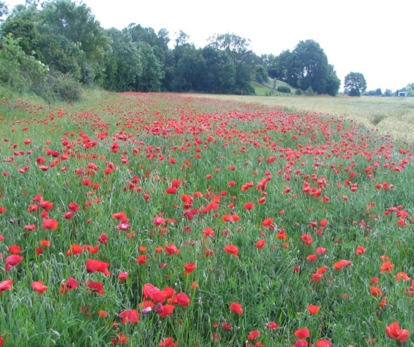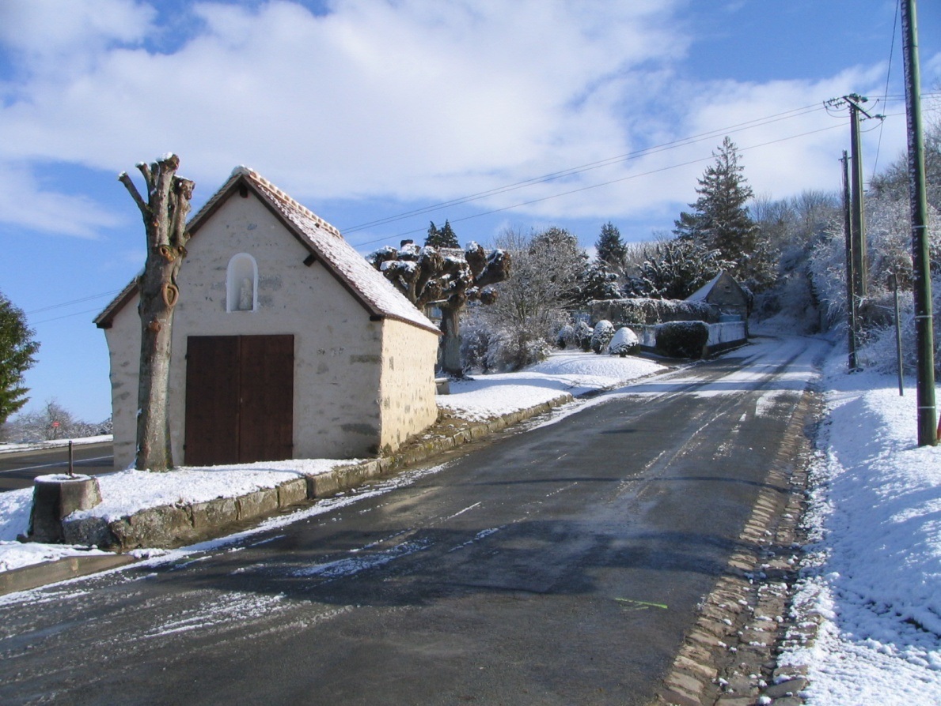

Frédérique Cambourieux

Maire d’Amenucourt

Et

Le Conseil Municipal

Vous présentent tous leurs voeux pour une bonne année 2018

et

Vous convient à la réception organisée à cette occasion

Le Vendredi 26 Janvier 2018 à 19h

Salle des Fêtes